小班生态运动游戏：赶小猪
游戏目标：
- 尝试用圈将皮球“小猪”滚着走，提高控物能力；
- 能在游戏中仔细观察“大灰狼”出没，并做出相应的反应；
- 乐意参与游戏，安全将“小猪”送回家，体验游戏成功的喜悦感。
游戏准备：
- 场地准备：大操场，布置各种颜色小猪的家（小精灵），用轮胎设置简单的障碍。
- 材料准备：在皮球上贴上各种颜色的小猪，人手一个呼啦圈，一位老师扮演大灰狼。
游戏过程：
一、熟悉游戏场地和环境。
教师：我们的猪圈里来了许多小猪，这些小猪都找不到自己的家了，你们愿意把小猪送回家吗？（教师带领幼儿观察皮球上不同颜色的“小猪”，并熟悉不同颜色小猪的家。）
- 交代游戏规则。
教师：我们要按照小猪的颜色，把小猪送到相对应颜色的家里。在赶小猪回家的过程中，你们要当心哦，可能会有大灰狼出现，如果大灰狼出现了，我们要怎么办？（幼儿简单商量：抱住球站进圈里）
三、幼儿尝试将“小猪”赶回家。
在游戏过程中，教师扮演的“大灰狼”出没，幼儿需要将球抱住，站进圈里，等大灰狼走后，继续赶“小猪”回家。
四、结束、评价游戏。
教师：小猪都送回家了吗？让我们一起去检查一下，有没有都送对呢？

活动反思：
本次生态运动游戏的开展主要围绕“球”和“圈”来进行研讨。针对小班幼儿年龄特点，我将游戏的重点放在低年龄幼儿“控物能力”的锻炼上。在游戏中，幼儿通过用圈滚球，发展自身的手眼协调和控物能力。但是在游戏开展过程中，我们观察到有的幼儿用单手拉圈，有的用双手拉圈，这与我在游戏前没有示范有关，因此在之后的活动开展中，教育技巧还需要提高。考虑到游戏的趣味性和层次性，在同组老师的建议下，我们加入了“大灰狼”的角色，以“大灰狼”的出现为幼儿“赶小猪”增加挑战性。通过游戏的开展我们不难发现，幼儿对这一环节很感兴趣，也能在看到“大灰狼”后及时做出反应。但是由于前期铺垫较少，幼儿对于“大灰狼”出现后的表现并没有完全按照我们预设的进行，部分孩子不站在圈里，而是等着大灰狼追他。这一行为表现也让我意识到小班幼儿的社会性发展并没有想象中的那么弱，他们渴望与老师和同伴进行互动，所以在以后的生态运动游戏中能够尝试多给孩子一些互动的空间。

附游戏照片：
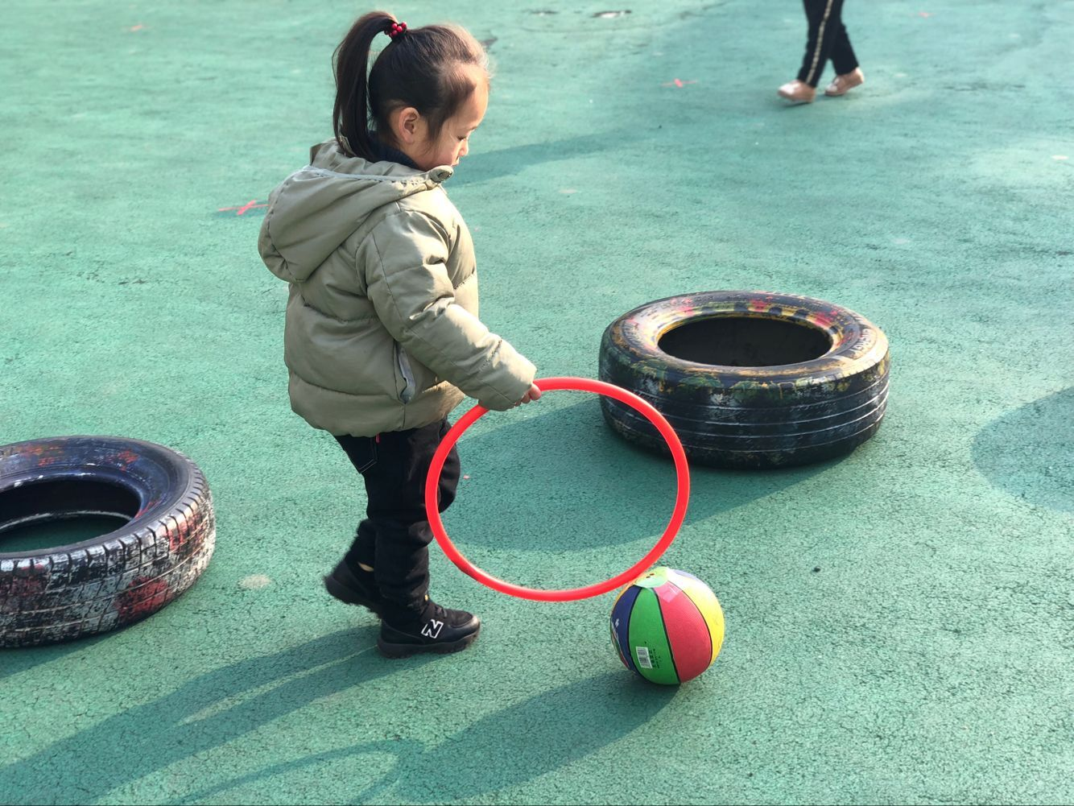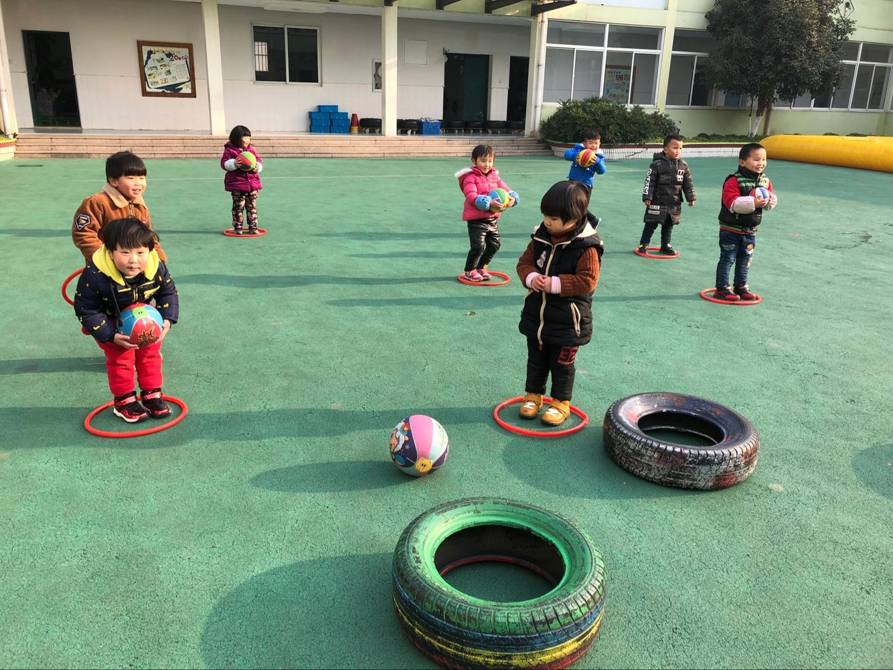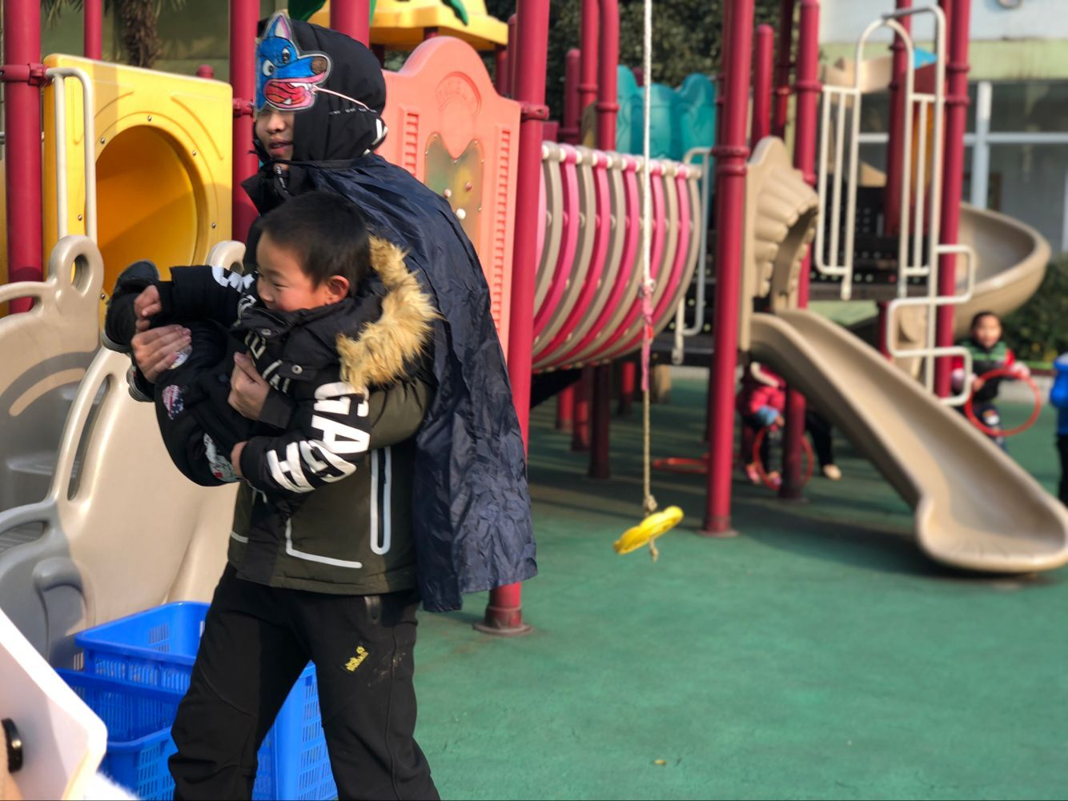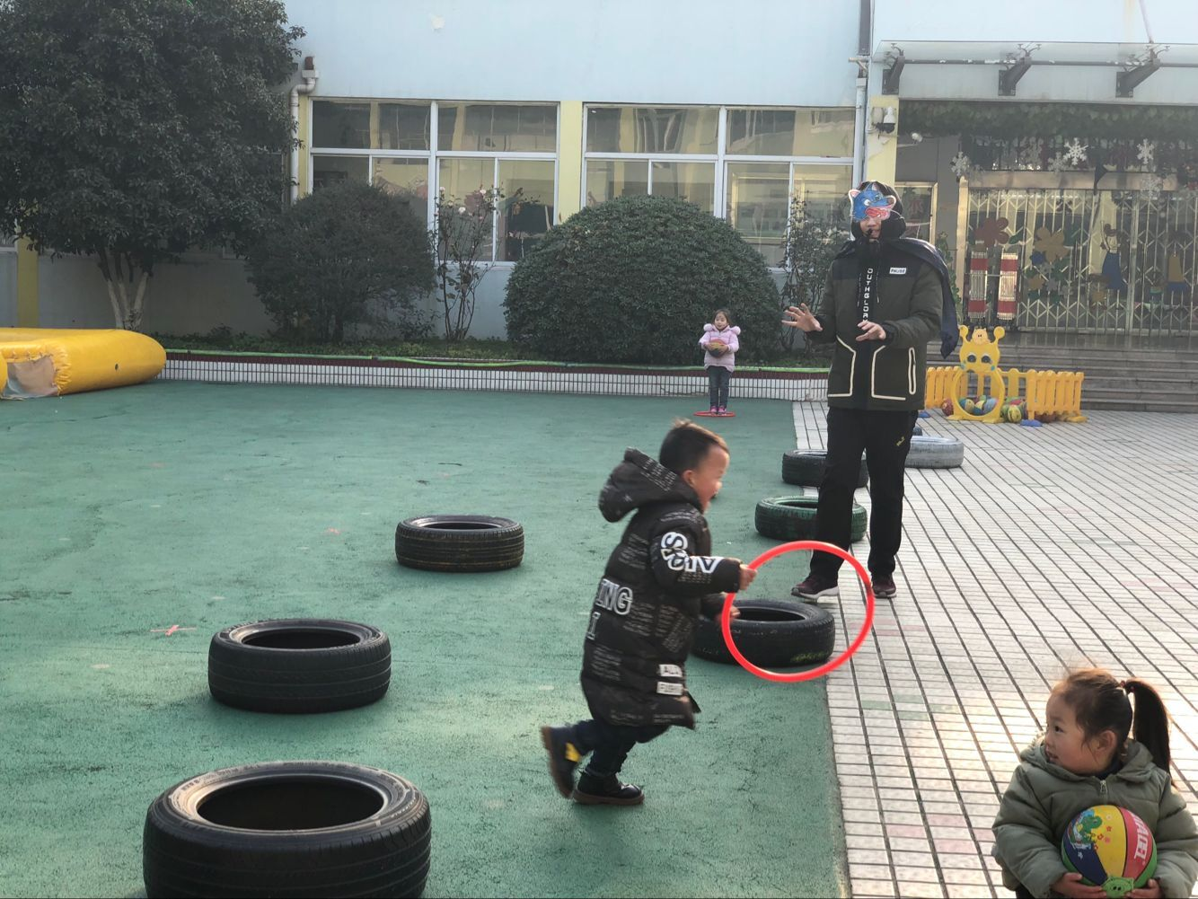

（教师：张瑜）

